Вали тиснення (каландри)
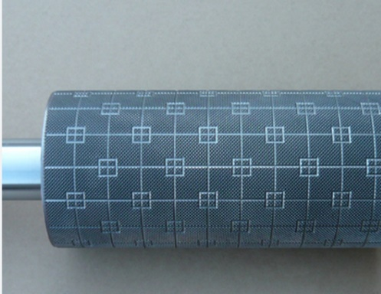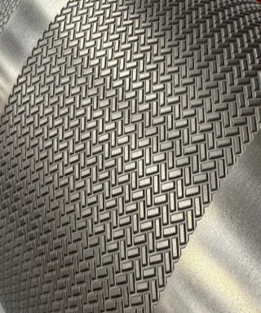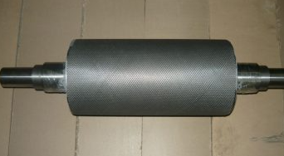

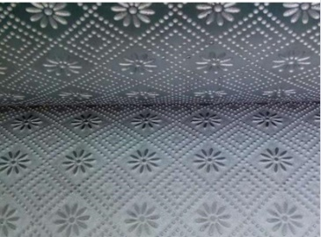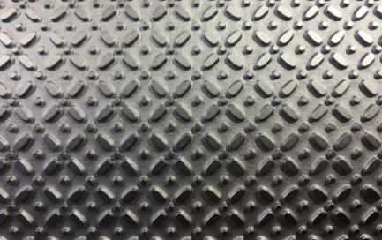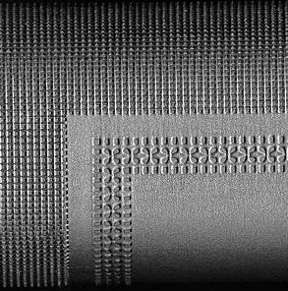

Вали тиснення (каландри) — це металеві або гумові циліндри, що обертаються, з рельєфним малюнком, призначені для видавлювання текстури, візерунків, логотипів або мікрорельєфу на різних рулонних і листових матеріалах. Тиснення змінює як зовнішній вигляд (робить поверхню матовою, імітує шкіру, тканину), так і фізичні властивості матеріалу (збільшує м'якість, об'єм або поглинання).
Сфери застосування та оброблювані матеріали :
Папір та картон: виробництво серветок, туалетного паперу, паперових рушників (для збільшення обсягу), брендованої упаковки, дизайнерського картону, листівок та шпалер.
Полімери та плівки: створення текстури на ПВХ-плівках, натяжних стелях, вінілових шпалерах, штучній шкірі, пластикових листах та пакувальних стрічках.
Натуральна шкіра: імітація дорогої екзотичної шкіри (крокодил, пітон), нанесення дрібнозернистої структури чи художніх візерунків.
Метали та фольга: тиснення алюмінієвої фольги для пакування (молочні продукти, шоколад, тютюнова промисловість) та тонколистового металу. Текстиль та неткані матеріали: фіксація волокон, створення візерунків на синтетичних тканинах, виробництво гігієнічних виробів.
Основні різновиди пар валів. Процес тиснення завжди відбувається за рахунок стиснення матеріалу між двома поверхнями:
Сталь по сталі: Обидва металічні вали, рельєф на них повністю збігається («тато-мама»). Дозволяє отримувати максимально чіткий, глибокий та складний малюнок на високій швидкості.
Сталь по гумі / полімеру: Сталевий вал, що нагрівається, з візерунком притискається до гладкого відповідного валу з еластичним покриттям. Застосовується для м'якших, делікатних чи еластичних матеріалів.
Сталь по паперу / бавовні: Як вал у відповідь використовується спеціальне пресоване паперове або бавовняне покриття, яке з часом саме набуває форми верхнього металевого візерунка. Застосовується у виробництві серветок та туалетного паперу.

